2016年8月25日 尾形記念木曜コンサート
伸び盛りの私たち、その可能性∞♪
棟方麻衣（フルート）、山内花（オーボエ）、加藤礼菜（ピアノ）佐藤智恵（ソプラノ)

～ご挨拶～
本日はご来場誠にありがとうございます。
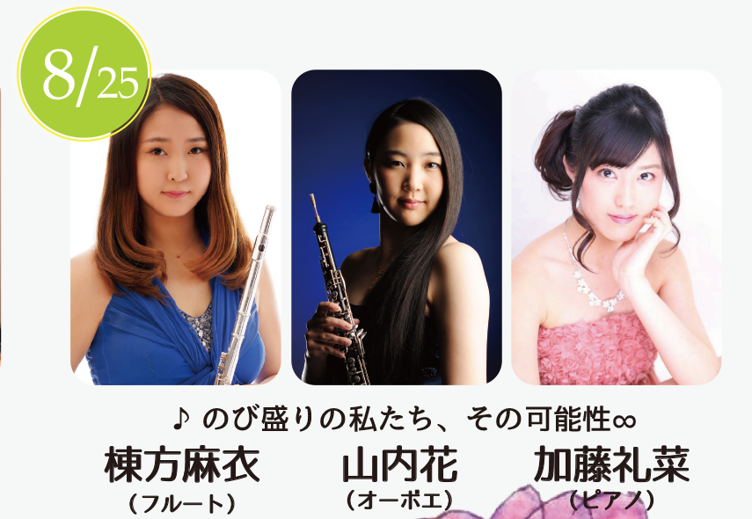残暑凌ぎ難き候、大切なお時間を割いてこのスタジオに足を運んで下さるお客様方に、心よりお礼申し上げます。

本日は第16回目、八月最後の週となる尾形記念木曜コンサートです。今日はフルート、オーボエとピアノの合わせです。どうぞごゆっくりお楽しみくださいませ。

～ＰＲＯＧＲＡＭ～

・E.サティ：ジュ・トゥ・ヴー(あなたが欲しい)
・Ｗ.モーツァルト：オペラ「魔笛」より“私は鳥刺し、夜の女王”
・P.タファネル：オペラ「魔弾の射手」より“幻想曲”
・G.ガーシュイン：サマータイム
・A.ドヴォルザーク：スラヴ舞曲 第10番
・ークレット・ガーデン：You raise me up（ユー・レイズ・ミー・アップ）

休憩 15分
・E.エルガー：愛の挨拶
・F.メンデルスゾーン：「歌の翼」による“幻想曲”
・坂本龍一：映画「ラストエンペラー」
・F.プーランク：愛の小径
・黒いオルフェ
・H.ドスタル：喜歌劇「最愛の人」

主催 Musica Celeste（ムジカ・チェレステ）
東京都渋谷区松濤１丁目８−１６ アトラス松濤3階
チェレステ・スタジオ松濤
http://musica-celeste.com
棟方麻衣（フルート）
桐朋学園大学音楽学部卒業。在学中、成績優秀者による演奏会に、ソロ、フルートカルテット、木管五重奏、室内楽で出演。卒業後、日本フルート協会主催、フルートデビューリサイタルに出演。エリック･ル・サージュ氏の室内楽マスタークラス、ワルターアウアー氏のプライベートレッスンを受講。フルートを浪岡敬三、一戸敦、高野成之の各氏に師事。第36回及川音楽事務所新人オーディションに合格。ソロ、室内楽、オーケストラ、パーティー、ブライダルフルーティストとして活動。
山内花（オーボエ）
市原市中央高等学校音楽コース卒業。幼少の頃からヤマハ音楽教室で学ぶ。第30回ピティナ福岡県福岡市出身。国立音楽大学付属高等学校、国立音楽大学音楽学部を経て、2015年に洗足学園音楽大学大学院音楽研究科器楽専攻修士課程修了。これまでにオーボエをフィリス・ラニーニ、脇岡総一、杉浦直基、小林裕の各氏、室内楽を千葉直師、板倉康明の各氏に師事。モーリス・ブルグ、ジョナサン・ケリー、オリヴィエ・ドワーズの各氏のマスタークラスを受講。国立音楽大学「ソロ・室内楽演奏会」室内楽でオーディションに合格、同演奏会に出演。 第五回横浜国際音楽コンクールアンサンブル部門にて演奏賞を受賞。レインボー21デビューコンサート2014に出演。2014年には洗足学園音楽大学「コンチェルトの夕べ」にソリストとして出演。現在はソロ、室内楽のほかオーケストラ等、クラシックのみならず、ポップス等様々な分野で活動している。女子吹奏楽団『WINDIVAS』所属。
加藤礼菜（ピアノ）
東京音楽大学器楽専攻(ピアノ演奏家コース)卒業。在学中給費奨学金を受ける。現在東京音楽大学大学院科目等履修に在学中。来春より、同大学大学院 器楽専攻 鍵盤楽器領域に進学予定。第16回彩の国・埼玉ピアノコンクール銀賞受賞。第58回、第60回全日本学生音楽コンクールピアノ部門 東京大会入選。第11回ショパン国際ピアノコンクールin ASIA アジア大会奨励賞。第19回、第20回日本クラシック音楽コンクール 全国大会入選。2011年、2013年トッパンホールにて東京音楽大学ピアノ演奏会《ピアノ演奏家コース成績優秀者による》に出演。2013年、東京音楽大学主催、新宿小田急百貨店マンハッタンヒルズコンサートに出演。2013年、東京音楽大学短期留学奨学生として、奨学金を得て英国ギルドホール音楽院に3ヶ月間留学。留学中、 小川典子、Caroline Palmer、Ronan O'Horaの各氏に師事。2014年、カワイ音楽振興会主催《東京音楽大学 表参道 サロンコンサートVol.25 》にてジョイントリサイタルを行う。2015年、東京音楽大学校友会埼玉支部主催《第30回新人演奏会》に出演。リサイタル、サロンコンサート、プリンスホテルやレストラン等多数出演する他、伴奏ピアニストや、様々なジャンル、編成との演奏も勢力的に行い活動の場を広げている。これまでに財満和音、角野裕、倉沢仁子の各氏に師事。現在、長川晶子、播本枝未子の両氏に師事。
佐藤智恵（ソプラノ）
株式会社ムジカ・チェレステ代表取締役。チェレステ・スタジオ松濤オーナー。東京音楽大学卒業、同大学院科目等履修生（声楽） 修了。イタリア、日本、ドイツ、フランスの歌曲、オペラ、オペレッタを中心に、ミュージカルや映画音楽などのジャンルも幅広くレパートリーにもつ。これまでに「ウエストサイドストーリー」マリア、「エリザベート」タイトルロール、「フィガロの結婚」スザンナ、「コジ ファン トゥッテ」デスピーナ、「愛の妙薬」アディーナ、「ルクセンブルク伯爵」ジュリエッタ等を演じる。佐藤智恵ヴォーカル☆教室 主宰。2015年 4月6日カーネギーホール ロナルド・オー・ペレルマン・ステージにデビュー。愛らしい舞台姿と透明感のある歌声、心に響く歌唱は、多くの観客を魅了している。エンターテインメント・クラシックの常設劇場設立を目指し、歌って踊って演技ができ企画・プロデュースもできるエンターテインメント・クラシック歌手。HP：http://sato-chie.com/

ご来場誠にありがとうございました。
皆様が素敵な初夏をお過ごしになれますよう心よりお祈りしております。

